МИНОБРНАУКИ РОССИИ

Федеральное государственное автономное образовательное учреждение высшего профессионального образования
«Национальный исследовательский университет «МИЭТ»»

Кафедра: ВМ-1
Дисциплина: Исследование операций

Курсовая работа по теме:
«Задача о пополнении реального склада»
Вариант №23

Руководитель: Лисовец Ю.П.
Выполнил: ст.гр. МП-40 Старостенко А.Н.

Дата: Оценка:

Москва 2017
Оглавление
Исследуемая модель и ее параметры 3
Действующая стратегия. 3
Нахождение оптимальной стратегии. 4
Оптимальная стратегии. 6
Сравнение двух стратегий 7
Применение полученной стратегии к новым данным. 7
Вывод. 9

Исследуемая модель и ее параметры
Основные данные о заказах, продажах и хранении товара на складе содержатся в файл D+Z_14.05.08.xls.
Зададим основные параметры модели:

- Время ожидания пополнения склада после заказа – 30 дней;
- Время отложенного платежа после доставки заказа – 60 дней;
- Закупочная цена за единицу товара – 1 у.е.;
- Конкурентно-способная продажная цена единицы товара – 2 у.е.;
- Цена единицы товара в условиях дефицита – 1.5 у.е.;
- Стоимость пополнения склада независимо от размера партии – 10 у.е.;
- Стоимость хранения единицы товара (в день) после истечения 60 бесплатных дней хранения – 0.05 у.е.
- Начальное количество товара на складе – 100 ед.
- Начальное число средств у предприятия – 150 у.е.

Действующая стратегия.
Используя имеющиеся данные (D+Z_14.05.08.xls), построим графики динамики состояния склада и дохода предприятия.

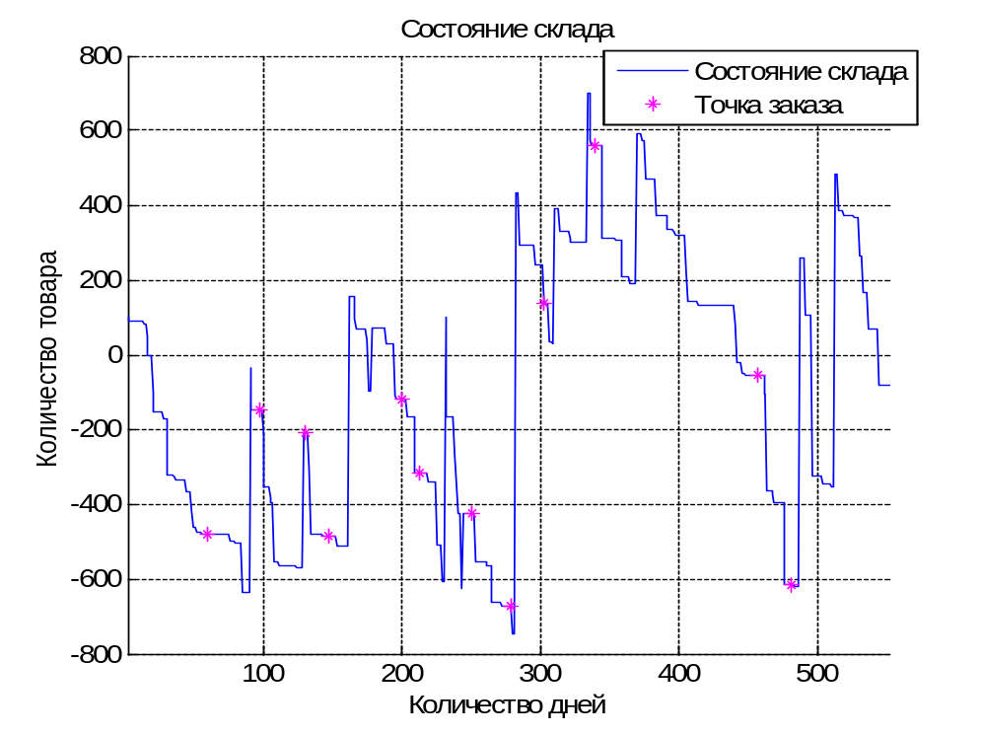
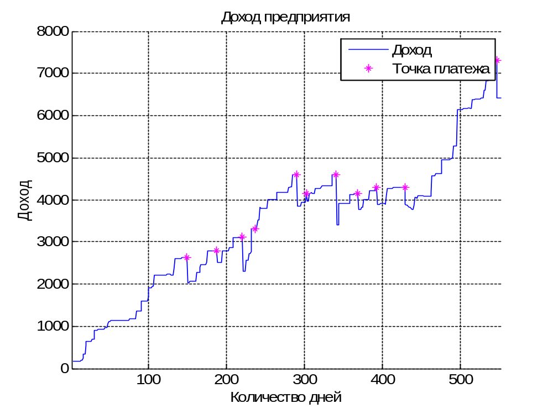
Из графиков видно, состояние склада резко меняется: наблюдаются явные периоды дефицита и избытка товара. Это отражается на доходах предприятия. Так вследствие больших расходов на хранения товара у нас появляются дополнительные затраты и уменьшается прибыль. Поэтому хотя мы и видим, что прибыль предприятия растет, растет она не совсем прямолинейно и на графике видны моменты, когда прибыль начинает колебаться возле одних и тех же значений.

Нахождение оптимальной стратегии.
Чтобы определить оптимальную точку заказа товара и оптимальное количество товара для заказа, воспользуемся следующей идеей. В каждый момент времени будем считать среднюю скорость 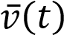 потребления товара:
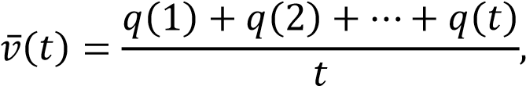
где 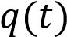 – количество товара, купленного в момент времени .
Исходя из средней скорости потребления, будем вычислять количество дней 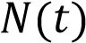, на которые, предположительно, хватит товара, присутствующего на складе:
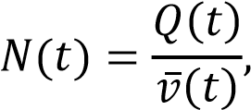
где 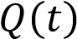 – количество товара, присутствующего на складе в момент времени .
Важно учесть тот факт, что скорость потребления товара может меняться довольно резко, из-за чего появляется необходимость делать заказ на новую партию раньше, чем доставлена старая. Тогда формула для величины 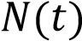 примет вид:
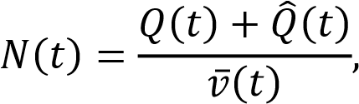
где 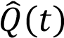 – количество товара заказанного, но еще не доставленного на склад к моменту времени .
Так как срок доставки заказа равен 30 дням, оптимальной точкой заказа 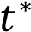 выберем тот момент времени , в который выполняется условие:
Оптимальное количество товара для заказа будем вычислять следующим образом:
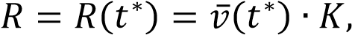
где  – масштабирующий коэффициент.
Значение коэффициента  будем подбирать итеративно, рассматривая зависимость дохода предприятия от значений коэффициента и выбирая оптимальное значение.
В результате вычислений К получилось равным 39.

Оптимальная стратегии.
Построим аналогичный график, который мы строили для действующей стратегии, использую оптимальную стратегию.
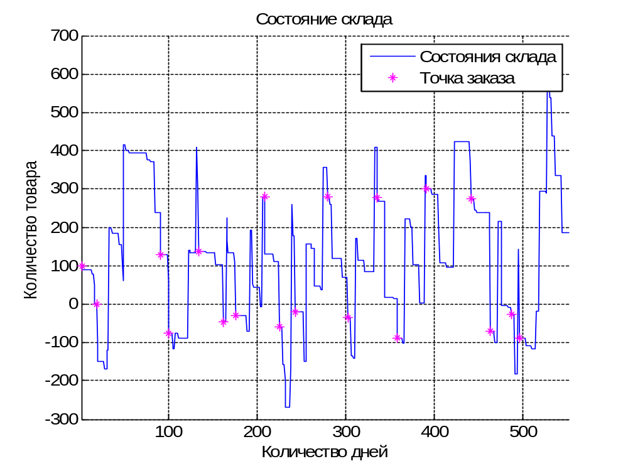
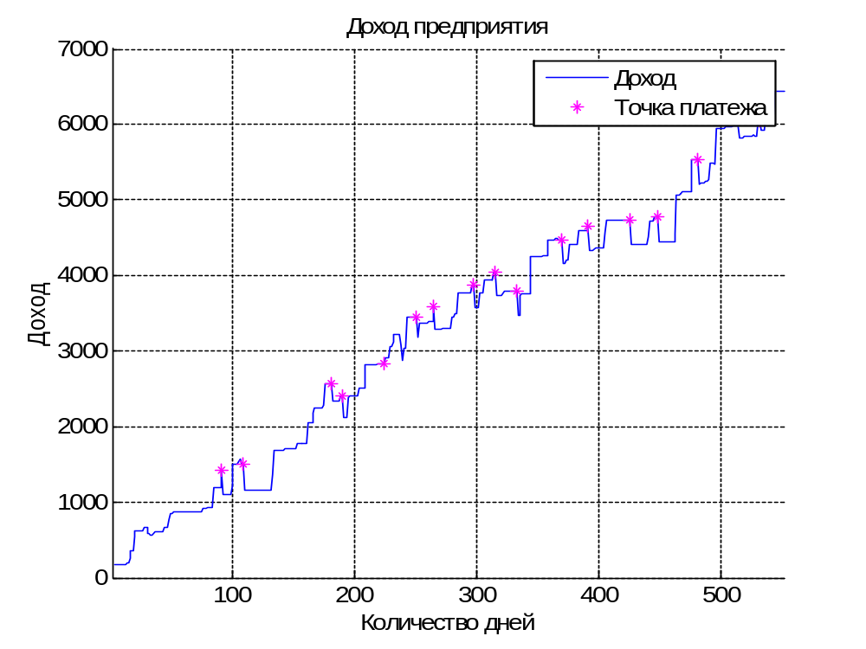
Из графиков видно, что предложенная стратегия избавила склад от промежутков явного избытка и дефицита товара. В целом состояние склада удалось стабилизировать. И как мы видим, эта стабильность сказалась на графике доходов предприятия, где мы наблюдаем более стабильный почти линейный рост доходов.

Сравнение двух стратегий
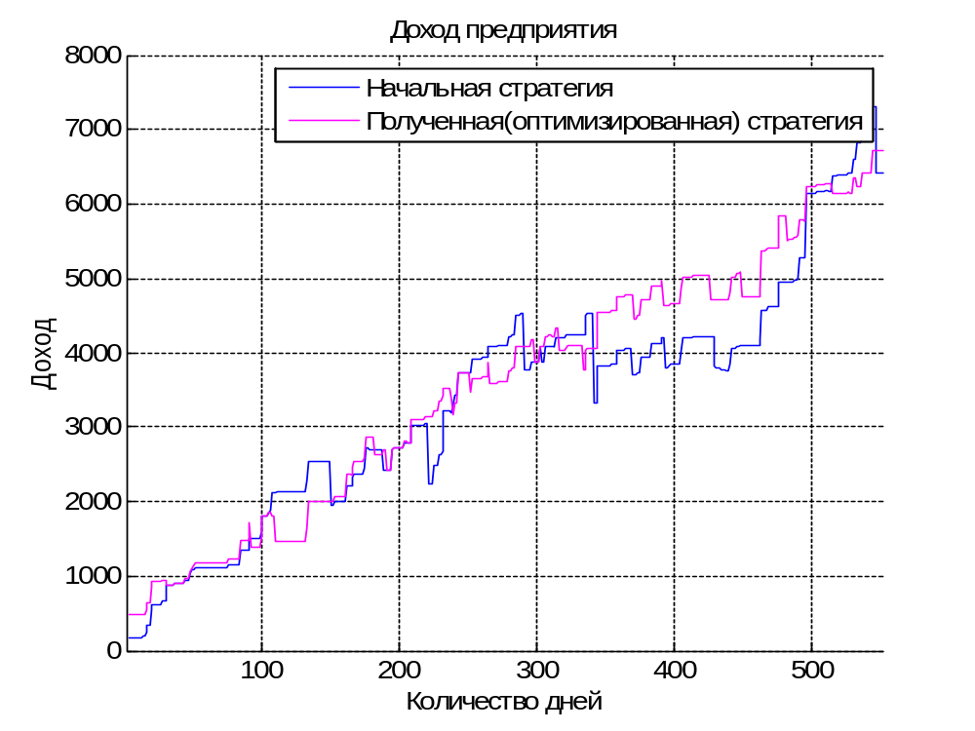
Из графиков видно, что оптимизированная стратегия дает более стабильный доход для предприятия без явных скачков и перепадов, делая его более предсказуемым.

Применение полученной стратегии к новым данным.
Используя информацию о потреблении товара из файла (D+Z_to_20.05.2016.xls) и описанную выше стратегию оптимизации закупок, построим графики динамики состояния склада и дохода предприятия.
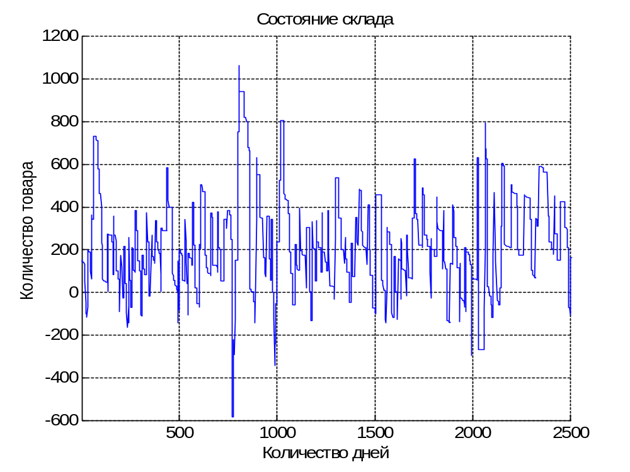
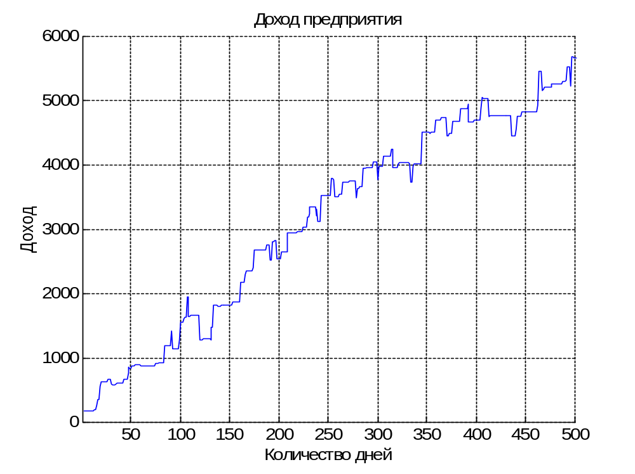
Из графиков видно, что полученная стратегия обеспечивает стабильность состояния склада (хотя временами и наблюдаются перепады) и рост дохода предприятия на большом временном промежутке.

Вывод.
Для задач прогнозирования спроса и оптимизации поставок большое значение имеют интерполяционные методы, которые по прошлому поведению функции могут предсказать ее поведение в будущем. Верное прогнозирование спроса позволяет стабилизировать состояние нашего склада и избежать потерь связанных с хранение избытков.

